Тема 2. Парність і непарність функції. Нулі функції. Огляд властивостей основних функцій.
Мета заняття: Повторення і узагальнення властивостей елементарних функцій: у = kx + b, у = $\frac{k}{x}$ , у = х², у= х³, у = $\sqrt{x}$ , у = $\left|x\right|$, у = αх² + bx + с.
І. Перевірка домашнього завдання.
1. Один студент пояснює розв'язання вправи № 1 (5), другий — № 2 (5).
2. Математичний диктант.
Закінчіть математичні твердження.
1) Областю визначення функції у = $\frac{x}{x−1}$ є ...
2) Областю визначення функції у = $\sqrt{x−1}$ є ...
3) Областю значень функції у = х² +1 є ...
4) Якщо для функції у = f(x) виконується рівність f(-x) = f(x) для всіх х $∈$D(f), то функція ...
5) Графік непарної функції симетричний відносно..
6) Якщо для будь-яких значень х₁ і х₂ з області визначення функції у = f(x) за умови х₁ < х₂ випливає, що у₁ < у₂ то функція ...
Відповідь:
1) (-$∞$;l) (l;+$∞$); 2) [1;+$∞$); 3) [1;+$∞$);
4) парна; 5) початку координат; 6) зростаюча.
II. Повторення і узагальнення властивостей основних видів функцій.
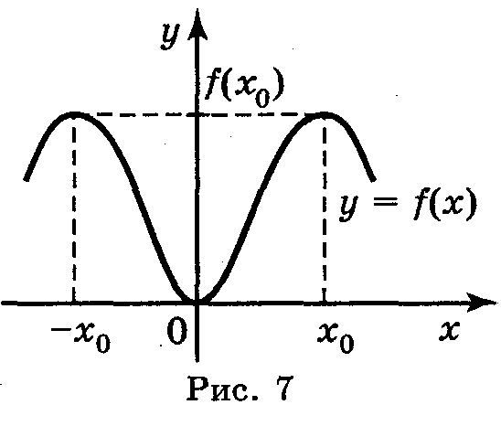
!Функція у = f(x) називається парною, якщо для будь-якого значення х із D(y) значення – х також належить D(y) і виконується рівність f(-x) = f(x).
Графік парної функції симетричний відносно осі ОУ (рис. 7).
Приклад 1. Чи парна функція f(x) = χ⁴ + χ² ?

Оскільки D(f) = R і f(-x) = (-х)⁴ + (-x)² = х⁴ + х² = f(x) , функція парна.
Приклад 2. Чи парна функція f(x) = х² + х ?

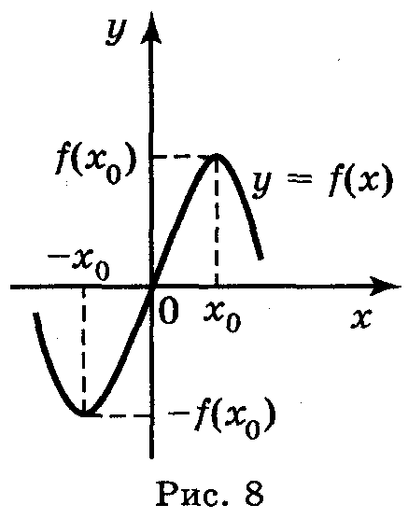
Оскільки D(f) = R, але f(-x) = (-х)² + (-х) = х² – х f(x), то функція не є парною.
!Функція у = f(x) називається непарною, якщо для будь-якого значення х із D(y) значення -х $∈$ D(y) і виконується рівність f(-x) = -f(х).
Графік непарної функції симетричний відносно початку координат (рис. 8).
Приклад 3. Чи непарна функція f(х) = x³ - x⁵?

Оскільки D(f) = R і f(-х) = (-х)³ - (-х) = -х³ + х⁵ =
= -(х³ - х⁵) = -f(х), функція непарна.
Приклад 4. Чи непарна функція f(х) = х³ – х² ?
Оскільки D(f) = R і f(-x) = (-х)³ - (-х)² = -х³ - х² = -(х³ + х²)f(x) = -х³ + х², функція не є непарною.

Виконання вправ
1. Які із функцій, графіки яких показано на рисунку 9, є парними, а які непарними?

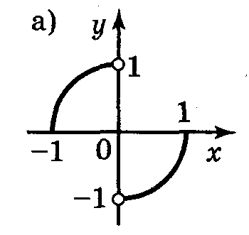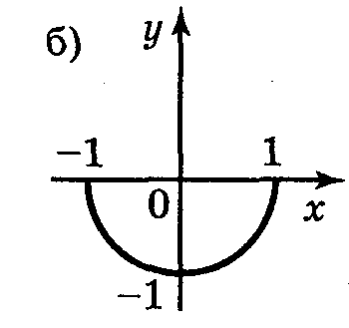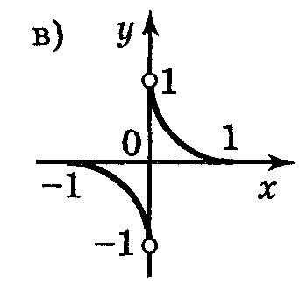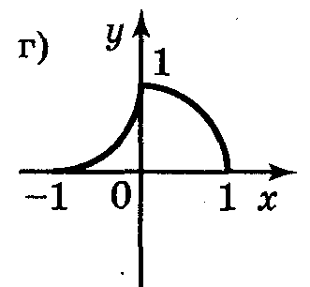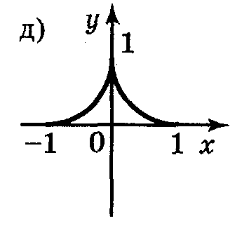
Рис. 9
Відповідь: непарні — а), в); парні — б) д).
2. Які із поданих функцій а) у = х³ + 2х⁷; б) у = $\sqrt{х+1}$; в) у = $\left|х\right|$;
г) у = 3x² + х⁶; д) у = х +1; є) у = $\left|х\right|$ +1 є парними, а які — непарними? Відповідь: парні — в), г); е); непарні — а).
Повторення і узагальнення властивостей вивчених видів функцій провести шляхом фронтальної бесіди і результати занести в таблицю 1.
Виконання вправ
1. Побудуйте графіки функцій
а) у = х - 2; б) у = 3 - х; в) у = х² - 2х; г) у = х² – 4х + 3; д) у = 4х - х²
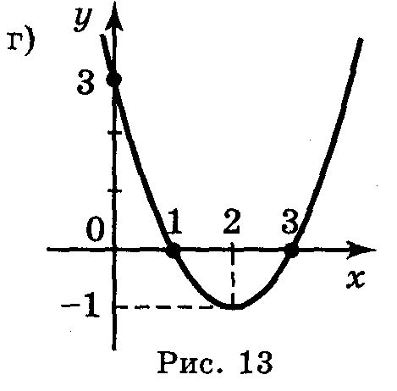
Відповідь:

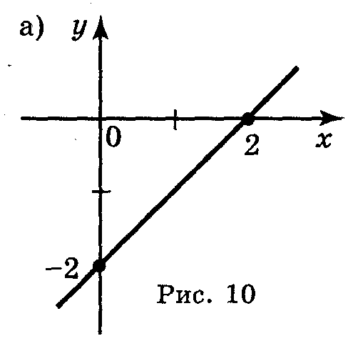
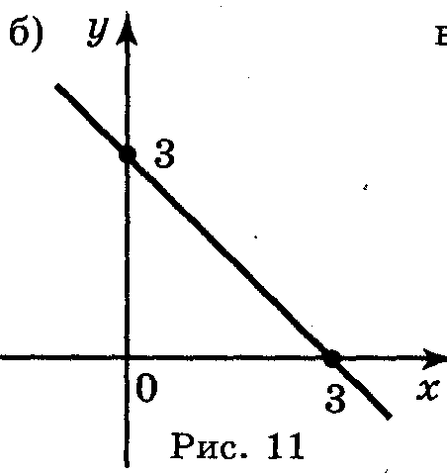
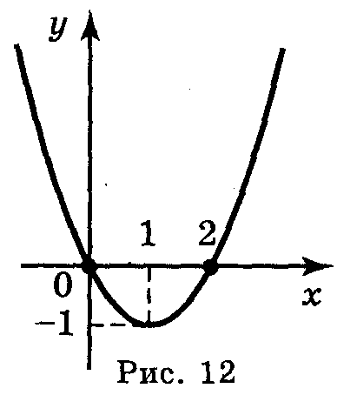
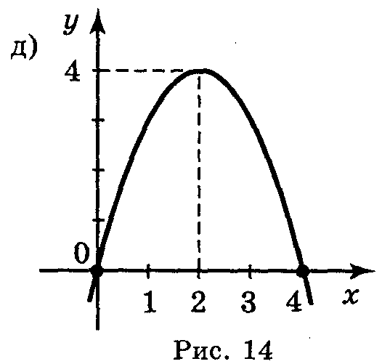
III. Формування вмінь студентів знаходити область визначення функцій та досліджувати функцію на парність (непарність).
Виконання вправ № 1 (8; 11) та № 2 (11—12)
IV. Підведення підсумків заняття.
V. Домашнє завдання.
Розділ І § 1 п. 2. Запитання і завдання для повторення № 13— 26; Вправи № 1 (13; 6), № 2 (7; 10).

Таблиця 1
